杭州站

《ALA行动学习促动师国际认证(ACF)® 》

主讲老师：刘世龙
企业类型：不限
时间安排：2024年8月30日9:30至17:00
2024年8月31日9:30至17:00
2024年9月1 日9:30至16:30
地点安排：杭州市文一西路522号西溪科创园8幢
参课费用： 8980元/人
人数限制：60人

企业痛点
在80余年时间里，英国国际行动学习协会（ALA）提炼整合了全球50多个国家的行动学习技术与服务实践经验方法，创新形成一套行之有效的系统化行动学习促动师培养的认证体系。
在巨变的时代我们必须颠覆传统知识导入型授课模式，我们从学习培训的本质及内在动机着手，优化导入以达成任务为目标，采用激发客户的深度反思，提升组织解决实际问题的创新能力，“从学习到绩效，从个人到组织，从碎片到系统”三个层面全面的升级，在世界范围将行动学习应用于各种类型的企业和商业组织，去实现组织变革与组织发展从而推进组织绩效提升和人才培养的目标。
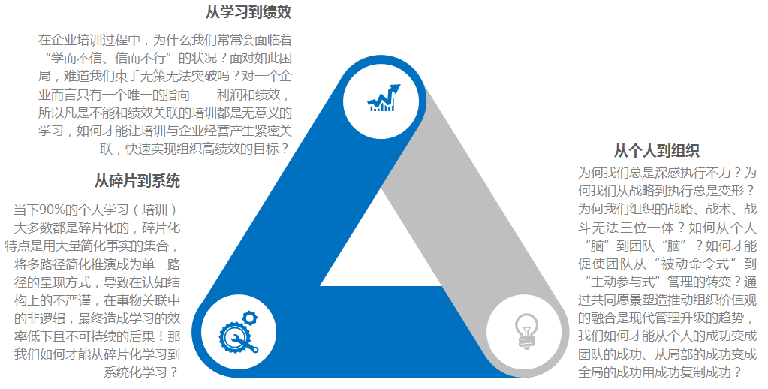

适用对象
企业各级高管、内训师

课程亮点
- 从底层逻辑层面深度认识行动学习，把握培训学习的从“知识导入”到“学以致用”的发展新趋势
- 掌握行动学习第一阶的6大促动技术，更好帮助职业讲师或内训师实现职业生涯的突破，优化课程结构，提升课程品质
- 传统型管理者升级成促动型领导者，激发员工内生智慧，实现组织全员决策
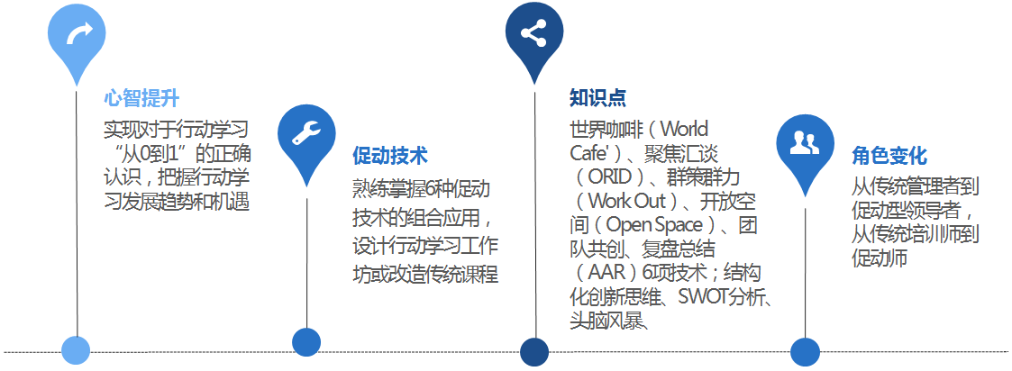

课程大纲 Outline

- 行动学习起源、概念及价值
- 行动学习——VUCA时代的培训革命
- 行动学习模式VS传统培训模式：引导PK教导
- 行动学习——组织变革与组织发展的推进器
- 行动学习重塑经营模式
- 行动学习赋能管理模式
- 行动学习改变学习模式
- 行动学习组织业绩倍增价值模型
- 行动学习组织业绩倍增人才辈出的发动机

- 顶层设计：解构ALA行动学习项目流程设计
- 行动学习组织落地的“ALA四导模式”
- 促动引导-培训训导-教练辅导-管理督导
- 心理干预-认知干预-行为干预-绩效干预
- 促动技术-培训技术-教练技术-管理技术
- 行动学习如何在组织中落地流程——“五线谱”
- 行动学习创造价值模型——打造学习型组织路径 图
- 个人学习-组织学习
- 单环学习-双环学习
- 行动学习打通 “学习-绩效同步转化”

- 经典促动技术流程体验--“GE群策群力”
学习与运用
- GE组织变革的群策群力（work out）案例分享
- GE群策群力经典流程体验与设计原理剖析:愿景呈现—现状分析—挑战承诺—团队共创—行动计划—城镇会议
- 群策群力促进组织变革与组织创新的基本原理：用己之力-集人之智
- 群策群力工作坊的设计与促动要点
附工具：《群策群力工作坊工具包》

- 促动心法：ALA行动学习底层逻辑的三大理论
支撑
- 自我认知升级与心智模式突破：组织行为对于个人认知影响的基本原理--心智模式
- 左右脑功能有效影响个人及组织的决策--脑科学与全脑思维
- 行动学习背后的行为干预与行为转变理论模式SOC
- 行动学习促动赋能的三大核心心法解析
- 团队学习与全员决策的原理--群体动力学与场论
- 群体动力学与组织行为改变和组织文化塑造

- 行动学习组织赋能的关键——四大信念、八大能力 与十大原则
- 工业时代的科层制管理VS创造力时代的赋能组织
- 从管理到促动——传统管理进化升级为促动管理
- 管理者成为主导促动师（Master Facilitator)的身份定位及四大信念
- 自我测试：自检能力--你具备成为促动型管理者（促动师）的基本能力吗？
- 促动技术原理背后的东方哲学思想
- ALA主导促动师必备的八大关键能力；
- 锻造行动学习主导促动师（Master Facilitator）十大原则
- 优秀促动师的基本素养
- 行动学习项目中主导促动师（Master Facilitator）的角色
（辅导点评：如何克服行动学习组织落地的难点与关键障碍）

- 促动技法：ALA行动学习流程设计“促动九剑”（ 一阶）
- 常用的促动技术介绍
- 促动技术的“人字模型”
- 促动技术之聚焦汇谈（ORID）--促动型对话法
- 深度汇谈(Dialogue)与传统沟通的区别
- 提问的力量
- 深度汇谈(Dialogue)突破习惯性防卫
- ORID对话的艺术
- ORID深度汇谈的三大条件与四大原则
- ORID深度汇谈整体框架设计解读
- 实操体验：运用ORID进行对话设计与演练
- 导师点评（附工具：ORID运用场景集）
- 团队共创（Consensus Workshop Method）--集体智慧与策略）
- 团队共创与格式塔心理学
- 团队共创操作流程及实施步骤
- 团队共创聚焦工具运用
- 实操体验：团队共创群策群力
- 附工具：团队共创画布与操作提示卡
- 世界咖啡（World Cafe'）--问题分析及解决
- 世界咖啡与创新
- 世界咖啡基本原理与运用
- 世界咖啡操作要点与流程
- 世界咖啡的运用场景
- 实操体验：Mini世界咖啡
- 世界咖啡中的工具设计
- 开放空间（Open Space）--创新思维
- 开放空间的起源与诞生背景
- 开放空间的魅力与价值
- 开放空间的促动引导技巧
- 开放空间的实施流程与操作要点
- 实操体验；开放空间在组织中的运用
- 开放空间解决的问题及运用场景
- 复盘总结（AAR）--反思跟进
- 复盘的由来
- 复盘与总结的区别
- 复盘的4510原则
- 复盘的步骤与操作要点
- 复盘在行动学习中的重要价值-心里与行为干预

- ALA促动技术实操运用关键
- 行动学习的顿悟与渐悟
- 行为改变与场域打造
- 视觉化呈现与长时记忆及色彩心理学
- OADI循环与心智模式作用机理
- 行动学习五三模型与心智模式突破
工具：《行动学习五三模型工具包》

- 现场输出成果：改造传统课程为行动学习工作坊
- 行动学习组织落地的“515攻略”
- 行动学习能力绩效双提升流程图
- 让促动技术变成课程的“亮点”
- 工作坊结构化设计的三种类型：a、流程型 b、要素型 c、黄金圈
- 实操体验：传统课程改造为（或开发独立）行动学习促动技术工作坊
附工具：《工作坊开发的示例卡》
- 行动学习项目PDCA循环
- 行动学习项目解惑模型
- 行动学习与人的行为改变路径图

- 经典案例赏析
- 行动学习顶层设计原理与基本方法
- 底层逻辑与结果的关系
- 金融行业行动学习项目
- 手机行业行动学习项目
- 汽车行业行动学习项目
- 其他行业...演练：案例重述，讲故事秘笈分
- 总结：行动学习促动师的商业思考VS专业思考

刘世龙
ALA英国国际行动学习协会促动师系列认证首席导师
高绩效行动学习专家

资历背景
- 中国式行动学习的倡导者及实践者
- 清华大学促动师认证班核心导师
- 国际注册专业企业教练
- 十几年培训从业经历，资深实战派管理专家

授课经验
中粮集团、美的、vivo、广百集团、华立集团、方太集团、东风汽车、华信集团、海大集团、韩泰轮胎、大铲湾码头、中国银行、中国建设银行、中国农业银行、中国工商银行、兴业银行、广州农商行、招商银行、宁波银行、中信银行等

联系方式：中企联企业培训网
咨询电话：010-62885261
联 系 人：潘洪利 13051501222
电子邮箱：phL568@163.com
网 址：www.zqLpx.com

报名回执

单位名称
发票抬头
公司地址
联系人 |  | 电话 |  |  | 手机
职务 |  | 传真 |  |  | E-mail
参会人数： 人 |  | 参会费用： 元 |  |  | 付款方式：□课前转帐 □现金
酒店预订委托 |  | □是 标双 间 标单 间
参加  学员  名单 | 姓名 | 职务 |  | 手 机 | E-mail

